○○小学校
避難所運営マニュアル

（イメージ）

令和●年●月●日

●●自主防災会・●●小学校・茨木市

目 次

I. 災害対応と避難所運営の基本的な考え方 1
II. ○○小学校区にある避難所 1
III. 避難所運営の事前想定（案） 4
IV. 発災後の初動（避難者の受入準備） 9
1. 避難所となる施設の解錠 9
2. 建物の安全点検 10
3. レイアウトづくりと受入準備 12
4. 避難者の受付と誘導 13
V. 各班の活動内容 14
1. 総務班 14

資料編（別冊）
■様式集

災害対応と避難所運営の基本的な考え方

災害から身を守り、地域住民がお互いに力を合わせて困難を乗り越えていけるよう、避難から避難所生活まで次の視点を重点項目として取り組みましょう。

１ 災害時には、一人ひとりの「自助」が大切です。
２ 災害時に助け合えるためには、「日常からの支え合い」が大切です。
３ 避難所の開設・運営は、「地域で協力」して実施します。
４ 避難所は災害時の「地域の支援拠点」と考え、準備・運営します。
５ すべての人にやさしい「ユニバーサルな避難所運営」を目指します。
６ 避難所運営については、小学校区単位での検討を進めます。

○○小学校区にある避難所
（１）●●小学校区の避難所運営
●○○小学校区には指定避難所が●施設（●●、●●、●●、●●）あります。震度５弱以上の地震が発生した際には、４施設とも開設します。
●○○小学校に、「○○小学校区避難所運営本部」を設置します。

●●小学校区

指定避難所
○○小学校
［校区避難所運営本部］
○
○
小
学
校
区
の
被
災
者
市災害対策本部
物資・情報等
連携・協力
○○コミュニティセンター
物資・情報等
連携・協力
○○中学校
連携・協力
物資・情報等
○○△△センター

物資・情報等

（２）地域の集合場所と避難先
●「地域の集合場所」
災害直後に地域で集まるところです。避難所開設には準備に時間がかかりますので、そこで待機してから移動します。

避難所へ移動
避難生活
自宅が倒壊等
した住民
地域の集合場所
・安否確認
・応急救護

自宅で住める方

●避難先について
災害直後はどちらの指定避難所に避難していただいても構いません。
避難生活が長期化の場合、概ね町丁目単位で被災者に固まっていただくことを。
校区地図

指定避難所をプロット

可能であれば
自治会（町丁目）ごとの地域の「集合場所」をプロット
※「集合場所」の正式名称はどうしますか？
例）京都市は「地域の集合場所」

※将来的に
地域にも在宅避難者向け物資拠点や応急給水拠点を設定する場合は
それらもプロットできるとよいと思います

町丁目 | 地域の集合場所 | 避難生活が長期化する場合の指定避難所 | 区域にある自治会（注）
（注）自治会の範囲と、町丁目とは必ずしも一致しません。概ねの町丁目に記載しています。

《メモ》

避難所運営の事前想定（案）

（１）避難所の運営体制の事前想定（案）

●運営方針
・地域住民主体の「●●小学校避難所運営協議会」を設置し、避難所における課題への対応や、行政や施設管理者との連携など、自主的で円滑な運営を進めます。
・避難所の運営において、老若男女の視点・意見・能力を活かせる場を確保します。
・定期的に避難所運営について話し合う会議を開催します。
定例会議 | ・運営協議会の代表・副代表・各班班長・避難者の代表（自治会長等）、施設管理者、市（避難所要員）等で開催。  ・初期は夕方に毎日開催
班別会議 | 班ごとの話し合い

●体制（事前想定案）
 |  | 担当・担う団体 | 役割
役  員 | 代表 | ●●●●（●●会長） | 避難所の代表
 | 副代表 | ●●●●（●●） | 代表の補佐
 |  | ●●●●（●●） | 代表の補佐
各  班 | 総務班 | ●●●● | 避難所運営の総括
 | 施設管理班 | ●●●● | レイアウト設定、施設管理、防火・防犯
 | 被災者管理班 | ●●●● | 避難者名簿や入退所の管理
 | 情報班 | ●●●● | 様々な情報の収集・提供
 | 食料物資班 | ●●●● | 健康管理、要配慮者支援、衛生管理
 | 救護衛生班 | ●●●● | 食料や物資の調達・管理・配給、炊き出し
 | ボランティア班 | ●●●● | ボランティア、外部支援者の受入・調整
避難者代表 |  | 発災後、居住組で協議し決定 | 居住組の代表
施設管理者 |  | ●●●●（校長） | 施設管理
市 |  | 巡回します | 市災害対策本部との連絡窓口
誰がどのように参加しますか

（２）避難所レイアウトの事前想定（案） （避難所運営が長期にわたる場合）
【屋内に確保するスペース】
担当 | 設置するスペース | 設置する場所（案）
総務班 | 運営本部
 | 会議室
 | 放送室
被災者管理班 | 受付（安否確認、郵便受付等）
 | 居住スペース
情報班 | 情報掲示コーナー（避難者向け）
 | テレビコーナー
 | 新聞コーナー
 | ＰＣコーナー
 | 充電コーナー
食料物資班 | 物資等の保管場所
 | 調理コーナー
救護衛生班 | 救護コーナー
 | 健康相談コーナー
 | 団らんコーナー
 | 親子・乳幼児避難コーナー
 | 福祉避難コーナー
 | 静養室
 | 感染症患者用室
 | 子どもの遊び場・勉強室
 | 男女別更衣室
 | 多目的更衣室

【屋外に確保するスペース】
担当 | 必要なスペース | 設置する場所（案）
施設管理班 | 駐輪場・駐車場
 | 喫煙コーナー
情報班 | 情報掲示コーナー  （在宅被災者用）
食料物資班 | 炊事・炊き出し場
 | 給水コーナー
 | 物資等の配布場所
 | 物資等荷下ろし場
救護衛生班 | 手洗い場
 | 仮設トイレ
 | 仮設洗濯場
 | 男女別物干し場
 | 仮設シャワー・仮設風呂
 | ごみ集積場
 | ペット飼育場所
ボランティア班 | 道具置き場

【避難所施設全体での配置（事前想定案）】
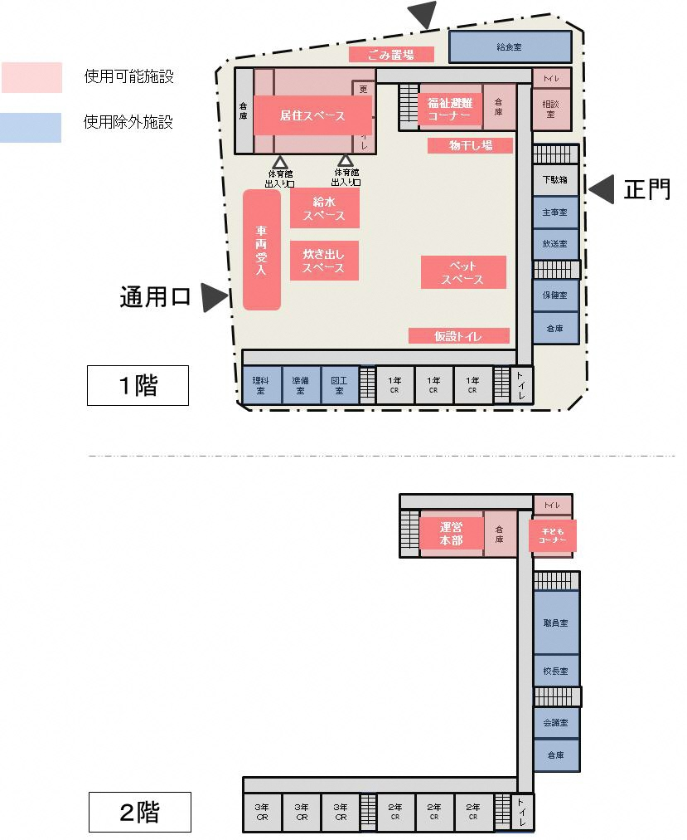

【居住スペース（体育館）の配置図（事前想定案）】
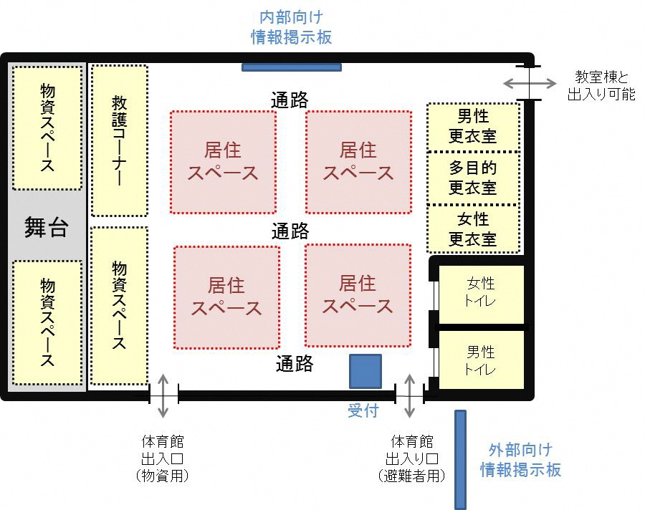

【避難所として利用しない部屋】

□ 普通教室（教育再開に備えるため）
□ 給食施設（給食再開に備えるため）
□ 校長室・職員室・事務室・用務員室（重要な書類等があるため）
□ 機器・化学薬品がある特別教室（危険なため）
□ 保健室（医療機関が活用するため）
学校が基本的に利用ＯＫならば放送室を外します。
□ 放送室（放送機材等があるため）
□ その他施設管理者が指定する場所
・●●室（●●のため）
・●●室（●●のため）

（２）避難所運営ルールの事前想定（案） （避難所運営が長期にわたる場合）

この避難所での生活ルールは次のとおりです。

１ この避難所は地域の防災拠点です。
２ この避難所の運営に必要な事項を協議するため、避難者の代表、施設管理者、行政担当者等からなる避難所運営協議会（以下「協議会」という。）を組織します。
・協議会は、毎日午前 時と午後 時に定例会議を行うこととします。
・協議会の運営組織として、総務、施設管理、被災者管理、情報、食料物資、救護衛生、ボランティアの各班を避難者で編成します。
３ 避難所は、電気、水道などライフラインが復旧する頃を目処に閉鎖します。
４ 避難者は、家族単位で登録する必要があります。
・避難所を退所するときは、被災者管理班に転出先を連絡してください。
・犬、猫などの動物類を室内にいれることは禁止します。
５ 職員室、保健室、調理室など施設管理や避難者全員のために必要となる部屋又は危険な部屋には避難できません。
・「立入禁止」、「使用禁止」、「利用上の注意」等の指示、張り紙の内容には必ず従ってください。
６ 食料・物資は原則として避難者全員に提供できるまでは配布しません。
・食料・物資は避難者のグループごとに配布します。
・配布は避難所以外の近隣の人にも等しく行います。
・ミルク、おむつなど、特別な要望は食料物資班が 室で対応しますので、申し出てください。
７ 消灯は、夜 時です。
・廊下は点灯したままとし、体育館などの照明は落とします。
・職員室など管理に必要な部屋は、盗難などの防止のため点灯したままとします。
８ 放送は、夜 時で終了します。
９ 電話は、午前 時から午後 時まで受信のみ行います。
・放送により呼び出しを行い、伝言を伝えます。
・公衆電話は、緊急用とします。（携帯電話も所定場所以外での使用は禁止）
10 トイレの清掃は、朝 時、午後 時、午後 時に、避難者が交替で行うこととします。
・清掃時間は、放送を行います。
・水洗トイレは、(断水時)大便のみバケツの水で流してください。
11 飲酒、喫煙は所定の場所以外では禁止します。なお、裸灯の使用は禁止します。

発災後の初動（避難者の受入準備）

避難所となる施設の解錠
（１）鍵の保管者と勤務時間
 | 鍵の保管者 | 勤務時間
学校 | ●●●●（校長） | 平日:●：●●～●：●●  休日：休み
市  （避難所要員） | ●●●●（●●課） （市内在住）  ●●●●（●●課） （市内在住） | 平日:●：●●～●：●●  休日：休み

（２）解錠
施設が開いている時
施設管理者が、施設利用者を避難誘導

市職員が、施設に参集し、施設を解錠
施設が閉まっている時

●分たっても市職員が来る目途が不明な時
選択肢があった方が良いと思います
例）市役所に連絡し届けてもらう
校区内の別の避難所の鍵を使う
●●委員会保有の鍵を使う

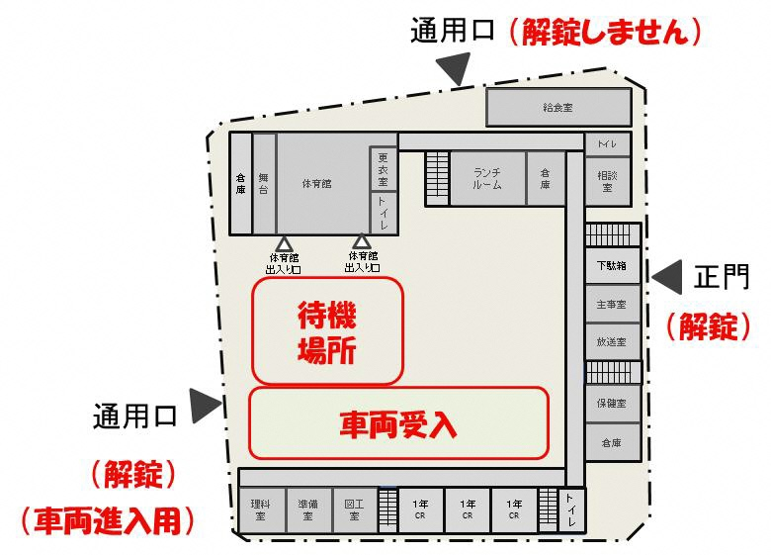
（３）解錠後、受け入れ開始までの待機場所
赤文字を記入していただきます。
防災倉庫の場所も記載します。

建物の安全点検
（１）安全点検をする人
施設管理者が点検
参集した市職員が点検
施設が開いている時

施設が閉まっている時

避難所運営協議会の施設管理班が点検
●分たっても市職員が来る目途が不明な時

（２）安全点検の手順
■「建物被災状況チェックシート」に基づき点検 （２人以上で実施）
□ 安全な場所から目視で確認。（建物周辺→外観→建物内部の順）
□ 点検途中で余震等があった場合には、すみやかに安全な場所に退避。
※避難者はグラウンド等、屋外で待機（季節や天候等、必要に応じて暑さ、寒さの対策）

■不安を感じる場合
□ 市の災害対策本部に専門家による応急危険度判定の実施を要請

■すべての項目が「ない」であり、点検項目以外でも危険が予見される事象がない場合
□少しでも危険が想定される区域に「立入禁止区域」を明示し、テープ等で立入を制限
□夜間の場合、照明を確保
■明らかに「ある」と判断される事象がある場合
□ 市の災害対策本部に点検結果を報告
□ 収容規模の大きい他の指定避難所（ ）への避難（移動）に向けて、市職員が調整

■避難者の受け入れに向けての準備を開始（各班運営スタッフのみ入室）

■受入準備が整ったら、被災者を建物内へ誘導

（資料）
建物被災状況チェックシート
建物自体や周辺状況に係る安全性のチェック | チェック１ 建物周囲、全体 |  | ない | ある
 | ① | 周辺の建物、擁壁、塀及び地盤等に危険はありませんか？（周辺の建物が倒れてきそう。地盤が沈下しそう。地割れがある。など）
 | ② | 建物の形が大きく変わっていませんか？（建物の一部が崩れている。階がつぶれている。など）
 | ③ | 建物が傾いたり、建物が沈んでいませんか？
 | チェック２ 基礎、構造体 |  | ない | ある
 | ① | 【鉄骨造】鉄骨の骨組みが壊れていたり、大きな変形はありませんか？（柱の一番下、柱と梁の接合部など）
 | ② | 【鉄筋コンクリート造】柱、梁が壊れていたり、大きなひび割れ（概ね幅２㎜以上）がありませんか？
 | ③ | 【木造】壁に大きなひび割れや、亀裂などはありませんか？
 | ④ | 【共通】建物の基礎の一部が崩れていたり、基礎に大きなひび割れがありませんか？
 | ⑤ | 【共通】基礎と基礎の上の建物にずれがありませんか？
※ 全ての項目が、「ない」であることを確認してください。
避難所として使用するうえでの安全性のチェック | チェック１ 避難ルート |  | ない | ある
 | ① | 避難所利用者の避難ルートを複数確保するうえで、危険と判断される部分がありませんか？（避難ルートの出入口が開閉できない。避難ルートの床にガラスの破片が散乱している。など）
 | チェック２ 落下・転倒・飛散 |  | ない | ある
 | ① | 以下の部位が、地震により落下・転倒していませんか？  または、大きな余震等により落下・転倒する危険がありませんか？ | ― | ―
 |  | ア）屋根の材料（瓦など）
 |  | イ）窓枠、窓ガラス
 |  | ウ）壁（外壁の一部や室内の壁、ブロック塀など）
 |  | エ）看板や機械類（屋外機など）
 |  | オ）天井、照明器具
 |  | カ）屋外階段
 |  | キ）屋外、屋上等に設置してある倉庫など
 |  | ク）その他設置物（棚、スクリーンなど）
 |  | （ ）
 |  | （ ）
※ 使用する部分について、全ての項目が「ない」であることを確認してください。
その他 | チェック１ その他 |  | ない | ある
 | ① | その他、危険と判断される状況はありますか？：（ ）
 |  | （ ）
※ 全ての項目が、「ない」であることを確認してください。

レイアウトづくりと受入準備

（１）発災直後の対応
■ライフラインや設備の状況等の確認
□ 施設管理班が、ライフライン等（電気、水道、ガス、トイレ）の状況、すぐに使えるトイレの位置、被災により使えない部屋を把握

■被災状況を踏まえたレイアウト（修正案）の検討
□ 施設管理班が、被災状況を踏まえた避難所のレイアウトの修正案を提案
□ 必要に応じて、現場で施設管理者等と事前作成案からの変更事項について協議・確認
□ 代表、副代表、各班長が、協議の上、運営体制とレイアウトを決定

■各班が、避難者の受け入れを準備

班 | 活動内容（◎：優先度が高い活動） |  | 確認
各班共通 | ◎ | 担当スペースの破損物・散乱物の片づけ | □
総務班 |  | 各班運営スタッフにビブス（班名を表示）を配布 | □
 | ◎ | 無線機を運営本部に設置 | □
 | ◎ | 放送設備をテスト | □
施設管理班 | ◎ | レイアウト図面をもとに各室に利用用途を掲示 | □
 | ◎ | 利用しない部屋に「入室禁止」を掲示 | □
 | ◎ | 体育館の室内をレイアウト（110cmの通路の確保から） | □
 |  | レイアウト図面を「情報掲示コーナー」掲示 | □
被災者管理班 | ◎ | 避難者の受け付け準備（受付台の設置、筆記具の準備） | □
救護衛生班 | ◎ | 応急手当の医薬品を確保し、救護コーナーを設置する。 | □
 | ◎ | 配慮が必要な人のための福祉避難コーナーを確保する。 | □
 | ◎ | 既設トイレの使用可能な個室（便器）を確認する。 | □
 | ◎ | 使用禁止のトイレを表示する。 | □
 | ◎ | トイレ用の履物を確保する。 | □
 | ◎ | 排泄物を流す水をバケツに汲み、トイレ脇に用意する。 | □
 | ◎ | 使用済みトイレットペーパーを入れる袋を設置する。 | □
 | ◎ | 手洗い場・手洗い洗剤を用意する。 | □
 |  | ごみ置き場をつくり、ごみの分別ルールを表示する。 | □

避難者の受付と誘導

（１）発災直後の対応
■被災者の受付設営
□ 被災者管理班は、待機場所付近に、３種類の受付を設置
自治会
自治会に入っていない住民
帰宅困難者（旅行者、通勤通学者等）

□ 避難者名簿も町丁目単位（もしくは自治会単位）で整理する。

■被災者の受付
□自治会から避難者人数の報告を受け、「避難者数集計表①」に記入
□自治会未加入の住民に、代表者氏名、避難人数の報告を受け、「避難者数集計表②」に記入
□帰宅困難者に、代表者氏名、避難人数、居住地の報告を受け、「避難者数集計表③」に記入
↓
□車での避難者やペット同伴の避難者を方針に沿って誘導

■被災者を避難所内の建物内に誘導
□ 住民を、町丁目ごとに設置にした居住スペースに誘導（自治会未加入者も含む）
□ 帰宅困難者を、帰宅困難者用スペースに誘導
□ 要配慮者を福祉避難コーナーに、軽症者を救護コーナーを案内
□ 専門的な福祉ケアや医療が必要な避難者については、災害対策本部に報告。福祉避難所・福祉避難施設や緊急入所、緊急入院等につなげる。

■避難者数の概数を市災害対策本部に報告
□ 避難者の概数を把握し、市の災害対策本部に報告

（２）避難者が居住スペースに落ち着いた後の対応
■必要物資の把握のための避難者名簿の作成
□ 必要物資を確保するための性別、年齢、要配慮情報等を収集するため「町丁目別避難者名簿」の作成を居住組に依頼

■世帯ごとの避難者名簿の作成
□ 居住組を通じて、世帯主に避難者名簿の記入・提出を依頼

各班の活動内容

総務班
【役割】
①避難所運営を総括し、避難所運営協議会の事務局を務める。
②市災害対策本部や施設管理者との連携・調整の窓口となる。
③マスコミ対応にあたる。

【活動内容】
時期 | 活動内容（◎：優先度が高い活動） |  | 確認
開設 |  | ｐ●に記載 | □
開設後すぐ | ◎ | 放送設備を点検し、使い方を周知する。 | □
 | ◎ | 情報班が収集した被災状況を総務班で共有する。 | □
 | ◎ | 被災者管理班を通じて、避難者数の概数を把握する。 | □
 | ◎ | 避難所状況（様式２）で参集直後（第１報）、３時間後（第２報）、６時間後（第３報）に市災害対策本部にＦＡＸする。 | □
 |  | マスコミからの取材に対応する。 | □
７日  以内 |  | 運営協議会名簿（様式８）を市災害対策本部にＦＡＸする。 | □
 | ◎ | 避難所運営協議会の組織、役割分担、班長等を掲示する。 | □
 | ◎ | 避難者の意見・要望を聞く窓口、意見書箱を設置する。 | □
 | ◎ | 在宅被災者支援のため自治会等との協議の場を設置する。 | □
 | ◎ | 要配慮者、男女など多様な意見・要望の把握の場を設置する。 | □
 |  | 専門知識等を有する避難者に運営への協力を呼びかける。 | □
 |  | 必要に応じて、避難所での生活ルールを追記・修正する。 | □
７日  以降 | ◎ | 夕方、各班代表者による定例会議を開催し、記録する。 | □
 | ◎ | 夕方、市災害対策本部に避難所状況（様式２）を報告する。 | □
 |  | 毎日、避難所の運営日誌を作成する。 | □
 | ◎ | マスコミからの取材に対応する。（総務班が立ち会う） | □

【班活動に必要なもの】
物資等 | 確保 | 物資等 | 確保
運営協議会規約（案）（様式７） | □ | 校区地図 | □
避難所生活ルール（案）（文案１） | □ | ビブス（運営スタッフの目印） | □
運営協議会名簿（案）（様式８） | □ | 避難所運営日誌 | □
市及び関係機関連絡先一覧 | □ | 取材者用受付用紙（様式12） | □
無線機 | □ |  | □
無線機の利用マニュアル | □ |  | □
放送設備 | □ |  | □
放送設備の利用マニュアル | □ |  | □

― メモ欄 ―

役割別表記／開設準備段階の活動は省略

総務班

役割１ 避難所運営を総括し、避難所運営協議会の事務局を務める。

時期 | 活動内容（◎：優先度が高い活動） |  | 確認
開設後すぐ | ◎ | 放送設備を点検し、使い方を周知する。 | □
 | ◎ | 情報班が収集した被災状況を総務班で共有する。 | □
 |  |  | □
７日  以内 | ◎ | 避難所運営協議会の組織、役割分担、班長等を掲示する。 | □
 | ◎ | 避難者の意見・要望を聞く窓口、意見書箱を設置する。 | □
 | ◎ | 在宅被災者支援のため自治会等との協議の場を設置する。 | □
 | ◎ | 要配慮者、男女など多様な意見・要望の把握の場を設置する。 | □
 |  | 専門知識等を有する避難者に運営への協力を呼びかける。 | □
 |  | 必要に応じて、避難所での生活ルールを追記・修正する。 | □
 |  |  | □
７日  以降 | ◎ | 夕方、各班代表者による定例会議を開催し、記録する。 | □
 |  | 毎日、避難所の運営日誌を作成する。 | □
 |  |  | □
【活動に必要なもの】
物資等 | 確保 | 物資等 | 確保
運営協議会規約（案）（様式７） | □ | 校区地図 | □
避難所生活ルール（案）（文案１） | □ | ビブス（運営スタッフの目印） | □
運営協議会名簿（案）（様式８） | □ | 避難所運営日誌 | □
放送設備 | □ |  | □
放送設備の利用マニュアル | □ |  | □
【メモ】

役割２ 市災害対策本部や施設管理者との連携・調整の窓口となる。

時期 | 活動内容（◎：優先度が高い活動） |  | 確認
開設後すぐ | ◎ | 被災者管理班を通じて、避難者数の概数を把握する。 | □
 | ◎ | 避難所状況（様式２）で参集直後（第１報）、３時間後（第２報）、６時間後（第３報）に市災害対策本部にＦＡＸする。 | □
 |  |  | □
７日  以内 |  | 運営協議会名簿（様式８）を市災害対策本部にＦＡＸする。 | □
 |  |  | □
７日  以降 | ◎ | 夕方、市災害対策本部に避難所状況（様式２）を報告する。 | □
 |  |  | □
【活動に必要なもの】
物資等 | 確保 | 物資等 | 確保
市及び関係機関連絡先一覧 | □ |  | □
無線機 | □ |  | □
無線機の利用マニュアル | □ |  | □
【メモ】

役割３ マスコミ対応にあたる。
時期 | 活動内容（◎：優先度が高い活動） |  | 確認
開設後すぐ |  | マスコミからの取材に対応する。 | □
 |  |  | □
７日  以内 |  |  | □
 |  |  | □
７日  以降 | ◎ | マスコミからの取材に対応する。（総務班が立ち会う） | □
 |  |  | □
【活動に必要なもの】
物資等 | 確保 | 物資等 | 確保
取材者用受付用紙（様式12） | □ |  | □
 | □ |  | □
【メモ】

時期別表記／開設準備段階の活動は省略

総務班

【役割】
①避難所運営を総括し、避難所運営協議会の事務局を務める。
②市災害対策本部や施設管理者との連携・調整の窓口となる。
③マスコミ対応にあたる。

開設後すぐ
役割 | 活動内容（◎：優先度が高い活動） |  | 確認
役割１ | ◎ | 放送設備を点検し、使い方を周知する。 | □
 | ◎ | 情報班が収集した被災状況を総務班で共有する。 | □
 |  |  | □
役割2 | ◎ | 被災者管理班を通じて、避難者数の概数を把握する。 | □
 | ◎ | 避難所状況（様式２）で参集直後（第１報）、３時間後（第２報）、６時間後（第３報）に市災害対策本部にＦＡＸする。 | □
 |  |  | □
役割3 |  | マスコミからの取材に対応する。 | □
 |  |  | □
7日以内
役割 | 活動内容（◎：優先度が高い活動） |  | 確認
役割１ | ◎ | 避難所運営協議会の組織、役割分担、班長等を掲示する。 | □
 | ◎ | 避難者の意見・要望を聞く窓口、意見書箱を設置する。 | □
 | ◎ | 在宅被災者支援のため自治会等との協議の場を設置する。 | □
 | ◎ | 要配慮者、男女など多様な意見・要望の把握の場を設置する。 | □
 |  | 専門知識等を有する避難者に運営への協力を呼びかける。 | □
 |  | 必要に応じて、避難所での生活ルールを追記・修正する。 | □
 |  |  | □
役割2 | ◎ | 夕方、市災害対策本部に避難所状況（様式２）を報告する。 | □
 |  |  | □
役割3 |  |  | □
 |  |  | □

7日以降
役割 | 活動内容（◎：優先度が高い活動） |  | 確認
役割１ | ◎ | 夕方、各班代表者による定例会議を開催し、記録する。 | □
 |  | 毎日、避難所の運営日誌を作成する。 | □
 |  |  | □
役割２ | ◎ | 夕方、市災害対策本部に避難所状況（様式２）を報告する。 | □
 |  |  | □
役割３ | ◎ | マスコミからの取材に対応する。（総務班が立ち会う） | □
 |  |  | □

【班活動に必要なもの】 【メモ】
 | 物資等 | 確保
役割１ | 運営協議会規約（案）（様式７） | □
 | 避難所生活ルール（案）（文案１） | □
 | 運営協議会名簿（案）（様式８） | □
 | 校区地図 | □
 | ビブス（運営スタッフの目印） | □
 | 避難所運営日誌 | □
 |  | □
 |  | □
役割２ | 市及び関係機関連絡先一覧 | □
 | 無線機 | □
 | 無線機の利用マニュアル | □
 | 放送設備 | □
 | 放送設備の利用マニュアル | □
 |  | □
 |  | □
役割３ | 取材者用受付用紙（様式12） | □
 |  | □
 |  | □
その他 |  | □
 |  | □
 |  | □

（２）施設管理班の活動内容
【役割】
①避難所運営に必要なスペースを割り当てる。
②避難者が生活しやすいように施設やその設備を改修する。
③避難所の安全確保のため、防犯対策、防火対策を行う。

【活動内容】
時期 | 活動内容（◎：優先度が高い活動） |  | 確認
安全  点検 | ◎ | 施設管理班担当予定者は避難所に参集する。（震度５弱以上） | □
 | ◎ | チェックシートを活用し、建物の被災状況を点検する。 | □
 |  | 必要に応じて、応急危険度判定士による判定を要請する。 | □
 | ◎ | 安全が確認されない場所、危険箇所を立入禁止とする。 | □
開設  準備 | ◎ | 避難所として利用するスペースの破損物・散乱物等を片付ける。 | □
 |  | 夜間の場合、照明を確保する。 | □
 | ◎ | ライフライン等（電気、水道、ガス、トイレ）を確認する。 | □
 | ◎ | 事前作成案を基に、各班と協議し避難所レイアウトを決定する。 | □
 | ◎ | 避難所としての利用しない部屋に入室禁止を掲示する。（校長室、職員室、理科室等施設管理者と事前に決めておく） | □
 | ◎ | レイアウト図面を基に、各室に利用用途の表示を掲示する。 | □
 |  | 避難所各スペースを表示したレイアウト図面を掲示する。 | □
開設後  すぐ | ◎ | レイアウト図面を基に、町丁目別に避難者を建物内に誘導する。 | □
 | ◎ | レイアウト図面を基に、自動車の駐車場所を整理する。 | □
７日  以内 | ◎ | 焚火禁止や喫煙場所の指定等、防火ルールを周知する。 | □
 |  | 余震等があれば、建物の被災状況を確認する。 | □
 |  | 窓ガラス・壁剥落の補修、段差の解消、手すりの仮設などを行う。 | □
 |  | 必要に応じて電気配線、水道配管等の工事を行う。 | □
 |  | （夏）仮設網戸、（冬）仮設風よけ、防寒シートを設置する。 | □
７日  以降 | ◎ | 毎日定期的に避難所内を巡回し点検する。（ビブス着用） | □
 | ◎ | 毎日駐車場を巡回し車中泊避難者の状況を把握する。 | □
 | ◎ | 冷暖房器具（扇風機、ストーブ等）を確保する。 | □
 | ◎ | 犯罪抑止となるため避難者間での挨拶を励行する。 | □
 |  | 犯罪抑止のため、必要に応じて防犯カメラを設置する。 | □
 | ◎ | 空き巣等の犯罪発生状況を掲示板で周知する。 | □
 | ◎ | 防犯のため、複数人で夜間の見回りを行う。(交代制) | □
【班活動に必要なもの】
物資等 | 確保 | 物資等 | 確保
避難所建物の図面 | □ | 灯光器 | □
建物被災状況チェックシート | □ | 発電機 | □
避難所レイアウト(掲示用) | □ | 発電機の燃料 | □
立入禁止のテープ | □ | 懐中電灯 | □
各室の利用用途の掲示物 | □ | ろうそく、マッチ | □
掲示物をとめるセロテープ | □ | 冷房器具（扇風機等） | □
カイロ（入室待ち時に配布） | □ | 暖房器具（ストーブ等） | □
靴を入れる袋 | □ | 仮設網戸、仮設風よけ、防寒シート | □
ペット飼育ルール（掲示用）（文案３） | □ | 巡回用ゼッケン

― メモ欄 ―

（３）被災者管理班の活動内容
【役割】
①様々な支援の基礎となる避難者の情報を管理する。
②避難者の意向を踏まえ、来客や安否確認の問い合わせに対応する。

対応の流れ
来客
取次ぎ
電話
被災者管理班
避難者
名簿提出
配達取次ぎ
名簿閲覧
郵便等配達
在宅被災者
名簿閲覧
人数報告
提供
市（行政）
避難所総務班・各班
自治会等

【活動内容】
時期 | 活動内容（◎：優先度が高い活動） |  | 確認
開設  準備 | ◎ | 避難者受付に向けて受付台、筆記用具等を設営する。 | □
開設後すぐ | ◎ | 概ね町丁目単位（自治会単位等）で避難者を受け付ける。 | □
 | ◎ | 避難者の概算人数（総数）を把握し、総務班に連絡する。 | □
 | ◎ | トラブル防止のため、部外者の入室を制限する。 | □
 |  | 自治会の協力を得て、安否不明者のリストを作成する。 | □
 | ◎ | 避難者名簿（様式１）の記入・提出を求める。 | □
 |  | 他地域、会社従業員、帰宅困難者の名簿を別に作成する。 | □
７日  以内 | ◎ | 避難者名簿と要配慮者名簿を照合し、安否不明者のリストを救護衛生班に伝える。 | □
 |  | 特技・資格を有する避難者の情報を整理する。 | □
 |  | 必要に応じて避難者、在宅被災者に身分証明書を交付する。  (着用することで不審者対策をしやすくなる) | □
７日  以降 | ◎ | 夕方、総務班に避難者数を報告する。 | □
 | ◎ | 新たな避難者の入所を受け付ける。 | □
 | ◎ | 来客や電話を取り次ぐ。（避難者の意向を踏まえて） | □
 |  | 郵便物、宅配物の配達を取り次ぐ。 | □
 |  | 必要に応じて外泊者には外泊届（様式９）を提出してもらう。 | □
 | ◎ | トラブル防止のため、部外者の入室を制限する。 | □
 |  | 取材者に取材者用受付用紙（様式12）を提出してもらう。 | □
 | ◎ | 退所を受け付け、避難者名簿に退所日を追記する。 | □

【班活動に必要なもの】
物資等 | 確保 | 物資等 | 確保
避難者名簿（様式１） | □ | 外泊届（様式９） | □
筆記用具（鉛筆、消しゴム） | □ | 郵便物受取り帳（様式11） | □
校区内住宅地図 | □ | 取材者用受付用紙（様式12） | □
パソコン、プリンタ、用紙 | □ | 伝言メモ | □
要配慮者名簿 | □ | 身分証明書 | □

― メモ欄 ―

（４）情報班の活動内容
【役割】
①避難者が情報を入手できる環境を確保します。（テレビ、ラジオ、新聞、ネット等）
②避難者及び在宅被災者に情報をわかりやすく提供します。
③各班が必要とする情報収集や、各班が周知したい事項を広報します。

情報の流れ
テレビ、新聞等
在宅被災者
避難者
情報班
提供
提供
提供
提供
市の災害対策本部
避難所総務班・各班
自治会等

【活動内容】
時期 | 活動内容（◎：優先度が高い活動） |  | 確認
開設後すぐ | ◎ | ラジオ、ネットで被害情報を収集し、総務班に伝える。 | □
 | ◎ | ラジオ、テレビ等の情報機器を確保する。 | □
 | ◎ | 共用のラジオコーナーを設置する。 | □
 | ◎ | 情報掲示コーナーを設置する。（避難者向け） | □
 |  | 情報掲示コーナーを設置する。（外部向け） | □
 | ◎ | 避難所を開設したことを地域で巡回広報する。 | □
７日  以内 | ◎ | 共用の新聞の閲覧コーナーを設置する。 | □
 | ◎ | 共用のテレビコーナーを設置する。（停電復旧後速やかに） | □
 | ◎ | 携帯電話の充電コーナーを設置・運営する。（時間制限等） | □
 |  | 仮設電話の設置コーナーを運営する。（ＮＴＴが設置予定） | □
 |  | ＷｉＦｉ環境の整備を要請する。 | □
 |  | 共用パソコン、タブレット端末を設置する。（時間制限等） | □
 |  | ＳＮＳ等を使った情報発信活動を検討する。 | □
７日  以降 |  | 地域の被害情報を収集・提供する。 | □
 | ◎ | インフラの復旧情報を収集・提供する。 | □
 | ◎ | 被災者に対する支援情報を収集・提供する。 | □
 | ◎ | 被災者の情報ニーズを把握する。 | □
 | ◎ | 定例会議で各班からの避難者への広報ニーズを把握する。 | □
 |  | 必要に応じてＳＮＳ等で避難所から情報を発信する。 | □
 |  | 避難所の状況を記録する。（写真等） | □
【班活動に必要なもの】
物資等 | 確保 | 物資等 | 確保
ラジオ | □ | プリンタ | □
テレビ・アンテナ | □ | プリンタインク | □
新聞 | □ | 用紙 | □
ＷｉＦｉ（インターネット） | □ | 掲示コーナー（避難者向け） | □
パソコン | □ | 掲示コーナー（外部向け） | □
タブレット端末 | □ | ハンドスピーカー | □
携帯電話等の充電器 | □

― メモ欄 ―

（５）食料物資班の活動内容
【役割】
①避難者の健康保持に配慮した食生活を支援する。
②避難者の個別ニーズに対応した物資の調達を支援する。

食料・物資の調達・配布の流れ
物資拠点等
指示
配送
避難者
食料物資班
依頼
提供
市の災害対策本部
保管
給水
指示
在宅被災者者
給水担当
物資置き場宅被災者者

【活動内容】
時期 | 活動内容（◎：優先度が高い活動） |  | 確認
開設後  すぐ | ◎ | 備蓄食料・物資の品目別の数量を確認する。 | □
 | ◎ | 食品・物資などの配分方針を周知する。（文案２） | □
 | ◎ | 避難者数を踏まえ、備蓄物資を配布する。 | □
 | ◎ | 物資の搬入動線、置き場を確保する。（施錠できる部屋） | □
７日  以内 | ◎ | 飲料水、生活用水を確保する。 | □
 |  | 物資等が届いたら避難者の協力を得て荷下ろしをする。 | □
 | ◎ | 食中毒防止のため、食べ残し等を廃棄するよう周知する。 | □
 | ◎ | 食材の温度管理を行えるように冷蔵庫を確保する。 | □
 | ◎ | 炊き出し用の調理道具等を確保し、炊き出しを実施する。 | □
 | ◎ | 在宅被災者向けの物資等の配布体制を確保する。 | □
７日  以降 | ◎ | 夕方「主食依頼票」（様式３）を市の災害対策本部にＦＡＸする。 | □
 | ◎ | 炊き出し等調理するスタッフの健康状態を確認する。 | □
 | ◎ | 孤立せず楽しく食事がとれる環境づくりを工夫する。 | □
 |  | 主食（お弁当等）を方針に基づき被災者に配布する。 | □
 | ◎ | 「物資依頼票」（様式４）を市の災害対策本部にＦＡＸする。 | □
 |  | 物資等を品目・サイズ・期限別等に保管する。 | □
 |  | 物資等の在庫を物資管理簿（様式５）で記録する。 | □
 |  | 避難者、在宅被災者に方針に基づき物資を配布する。 | □
 |  | 各班が必要とする物資のニーズを把握する。 | □
 |  | 個別ニーズに応じた食料・物資の要望を受け付ける。 | □
【班活動に必要なもの】
物資等 | 確保 | 物資等 | 確保
台車 | □ | 調理道具（まな板、包丁等） | □
マジック（内容物等の記載用） | □ | やかん | □
主食依頼票（様式３） | □ | 皿、割り箸、コップ、ラップ | □
物資依頼票（様式４） | □ | ウエットティッシュ | □
物資管理簿（様式５） | □ | 台所用洗剤 | □
冷蔵庫 | □ | 調理用ゴム手袋 | □
電子レンジ、カセットコンロ | □ | 食物アレルギー表示ビブス | □
仮設貯水タンク | □ | リヤカー（地域への物資輸送用） | □

― メモ欄 ―

（６）－１ 救護衛生班の活動内容（うち健康保持、要配慮者支援）
【役割】
①避難生活を送る中で、避難者が心身の健康状態を悪化させないように支援する。
②配慮を必要とする人（高齢者、障害者、疾患のある人、乳幼児、妊婦等）の避難生活を支援する。
③医療・保健・福祉の専門職と連携する。（応急処置、体調管理、心のケア等）

【活動内容】
時期 | 活動内容（◎：優先度が高い活動） |  | 確認
開設  準備 | ◎ | 応急手当の医薬品を確保し、救護コーナーを設置する。 | □
 | ◎ | 配慮が必要な人のための福祉避難コーナーを確保する。 | □
開設後  すぐ | ◎ | 避難者の医師・看護師に協力を求め、応急手当てを行う。 | □
 | ◎ | 医療がすぐに必要な人の救急搬送を要請する。 | □
 |  | 汚水等により身体が汚れている人の汚れを洗い落とす。 | □
 | ◎ | 寝具とする毛布、敷布とする段ボール等を確保する。 | □
 | ◎ | （夏）熱中症対策、（冬）低体温症対策、寒さ対策をする。 | □
 | ◎ | 居住スペース内での喫煙、飲酒の禁止を周知する | □
 | ◎ | トイレ利用等において介助が必要な人を把握する。 | □
 | ◎ | 配慮が必要な人に対して水分補給を促し、体調把握を行う。 | □
７日  以内 | ◎ | 健康相談窓口を開設する。 | □
 | ◎ | （夏）熱中症対策のため、水分補給を呼びかける。 | □
 | ◎ | （冬）感染症予防のため、マスク、うがい薬等を配布する。 | □
 | ◎ | 椅子や背もたれ器具を確保し座位を保てるようにする。 | □
 |  | 母子（妊婦・乳児）避難スペースを確保する。 | □
 |  | 子どもが遊べるスペースやおもちゃを確保する。 | □
 | ◎ | 居住スペースに間仕切りを設ける。 | □
 |  | 段ボールベッド等の簡易ベッドを確保する。 | □
 |  | 感染症患者が発生した場合の部屋を確保する。 | □
 | ◎ | 感染症患者が発生した場合の対応策を医師・保健師に確認する。 | □
７日  以降 | ◎ | 避難者の中に体調がすぐれない人がいないか観察する。 | □
 | ◎ | 時間を決めて居住スペースの換気を行う。冬は湿度を保つ。 | □
 | ◎ | 身体を動かす体操や団らんの機会や団らんスペースを設ける。 | □
 | ◎ | 配慮が必要な人の食事、服薬、物資確保等を支援する。 | □
 |  | 継続的に指導できるよう健康相談引継ぎメモを作成する。 | □
 |  | 避難者の持病薬の確保や通院を支援する。 | □

【班活動に必要なもの】
物資等 | 確保 | 物資等 | 確保
救急箱（包帯、体温計、医薬品） | □ | 健康体操のプログラム | □
血圧計 | □ | マスク、うがい薬、のど飴 | □
哺乳瓶、消毒薬、粉ミルク | □ | 毛布、タオルケット等 | □
紙おむつ、おしりふき | □ | 居住スペースの間仕切り | □
車いす、歩行器、杖 | □ | 段ボールベッド | □
ポータブルトイレ | □ | 枕、寝具（ふとん） | □
手すり付きベッド | □ | アイマスク、耳栓（安眠用） | □
健康相談引継ぎメモ | □ | 団らん用のお茶・お菓子 | □
要配慮者確認票 | □ | 子どもの遊び場、おもちゃ | □
要配慮者への対応の手引き（資料４） | □ | コミュニケーション支援ボード（要配慮者支援用） | □

― メモ欄 ―

（６）－２ 救護衛生班の活動内容（うち衛生）
【役割】
①避難者が衛生的な避難生活を送れるようにする。（感染症・食中毒の発生防止）
②清掃・消毒により、避難所内各所を清潔な状態に維持する。
（特にトイレ、居住スペース、ドアノブ・手すり、ごみ置き場、ペット飼育場所）

【活動内容】
時期 | 活動内容（◎：優先度が高い活動） |  | 確認
開設  準備 | ◎ | 既設トイレの使用可能な個室（便器）を確認する。 | □
 | ◎ | 使用禁止のトイレを表示する。 | □
 | ◎ | トイレ用の履物を確保する。 | □
 | ◎ | 排泄物を流す水をバケツに汲み、トイレ脇に用意する。 | □
 | ◎ | 使用済みトイレットペーパーを入れる袋を設置する。 | □
 | ◎ | 手洗い場・手洗い洗剤を用意する。 | □
 |  | ごみ置き場をつくり、ごみの分別ルールを表示する。 | □
開設後すぐ | ◎ | 居住スペースの土足禁止を徹底する。 | □
 | ◎ | トイレの使用ルールを避難者に周知する。 | □
 |  | ペットを登録（様式10）し、飼育ルール（文案３）を周知する。 | □
 | ◎ | 不足しているトイレの基数を市役所に伝える。 | □
 | ◎ | 仮設トイレが届けられたら、死角でない場所に男女別に設置する。 | □
 | ◎ | 清掃の方針（場所、頻度）を決め、体制を確保する。 | □
 | ◎ | 清掃道具・消毒薬を確保し、ドアノブや手すり等を消毒する。 | □
 |  | 夕方までにトイレへの動線に照明を確保する。 | □
７日  以内 | ◎ | 防犯対策としてトイレの中と外に照明を確保する。 | □
 |  | 身体を清潔に保つためのシート配布や入浴を支援する。 | □
 | ◎ | 洗濯乾燥機・物干し場（男女別）を確保する。 | □
 |  | おむつや生理用品のサニタリーボックスを確保する。 | □
 |  | トイレへの動線の段差解消や仮設手すりを設置する。 | □
 |  | 感染症患者用のトイレを確保する。 | □
７日  以降 | ◎ | 場所・頻度（回数、時間）を決めて、清掃・消毒する。 | □
 | ◎ | 時間を決めて、居住スペースの清掃・換気を行う。 | □
 | ◎ | 歯磨き、清拭・足浴で身体の清潔を保つよう呼びかける。 | □
 | ◎ | 仮設トイレの汲み取りを要請する。 | □

【班活動に必要なもの】
物資等 | 確保 | 物資等 | 確保
仮設トイレ | □ | ドアノブ、手すり等の消毒薬 | □
仮設トイレへの男女別の表示 | □ | 殺虫剤 | □
トイレの利用方法の掲示 | □ | 清潔な下着・靴下 | □
トイレットペーパー | □ | 男女別更衣室、多目的更衣室 | □
トイレ用の履物 | □ | 靴を入れる袋 | □
排泄物を流すための水 | □ | 仮設洗濯場（洗濯機、乾燥機） | □
水を入れるバケツ | □ | 洗濯用洗剤 | □
手洗い場 | □ | 男女別物干し場 | □
手洗い用の水 | □ | 清潔なタオル | □
手洗い用の石鹸、ペーパータオル | □ | 歯ブラシ、歯磨き粉 | □
トイレ用の掃除道具 | □ | 身体を拭くためのシート | □
トイレ用の洗剤 | □ | 仮設シャワー・仮設風呂 | □
サニタリーボックス | □ | 入浴施設への送迎体制 | □
トイレへの動線の照明 | □ | ごみの分別用の箱 | □
トイレの内外に設置する照明 | □ | ごみの分別の表示 | □
トイレの待合場所の日除け等 | □ | ごみ袋 | □
居住スペースのルールの掲示 | □ | ペットの飼育ルール（文案３） | □
居住スペースの掃除道具 | □ | ペット登録台帳（様式10） | □
居住スペース用の洗剤 | □

― メモ欄 ―

（７）ボランティア班の活動内容
【役割】
①茨木市社会福祉協議会災害ボランティアセンター（※）や各種支援団体と連携し、活動調整から受入を行う。
②避難者や各班のボランティアへの作業依頼を支援する。
③専門技能を有する避難者にボランティアとしての協力を要請する。

※以降「社協災害ボランティアセンター」という
ボランティアの流れ
ボランティア
被災者
個人ボランティア
依頼
依頼
災害ボラセンへの
依頼を支援
社会災害ボランティアセンター

調整
調整
調整
支援団体
ボランティア班
避難者
ボランティア
避難所総務班・各班
【活動内容】
時期 | 活動内容（◎：優先度が高い活動） |  | 確認
開設後すぐ | ◎ | 社協災害ボランティアセンターの開設状況を把握する。 | □
 |  | 専門技能を有する避難者に避難所運営への協力を求める。 | □
 |  | 専門職等のボランティア協力者を各班担当者に紹介する | □
７日  以内 | ◎ | 社協災害ボランティアセンターの担当者と面識・連絡体制をつくる。 | □
 | ◎ | 社協災害ボランティアセンターへのボランティアの依頼方法を確認する。 | □
 | ◎ | ボランティアの依頼方法や活用事例を周知する | □
７日  以降 |  | ボランティア班で当日の受入予定・役割分担を確認する。 | □
 |  | 避難者のボランティアニーズを把握し、社協災害ボランティアセンターに伝える。 | □
 |  | 避難者による社協災害ボランティアセンターへのボランティア依頼を支援する。 | □
 | ◎ | 支援団体と活動日程・活動内容を調整する。 | □
 | ◎ | 避難者・各班にボランティアの活動予定を周知する。 | □
 | ◎ | 来訪したボランティアに注意事項（文案４）を説明し、受付票（様式６）に記入し、ボランティア証を渡す。 | □
 |  | ボランティア活動の様子を記録する。（写真等） | □
 |  | 必要に応じて、活動終了後、感謝状を贈る。 | □
 | ◎ | ボランティアの受入結果を受入ノートに記録する。 | □
【班活動に必要なもの】
物資等 | 確保 | 物資等 | 確保
避難者内の専門職のリスト | □ | ボランティア受付票（様式６） | □
社協災害ボランティアセンターのチラシ | □ | ボランティア証 | □
ボランティア依頼方法チラシ | □ | 校区内の地図（場所説明用） | □
社協災害ボランティアセンターへの依頼票 | □ | ボランティアへの感謝状 | □
ボランティア活動予定掲示板  （情報班と連携して掲示） | □ | ボランティア受入記録ノート | □
ボランティアの皆さんへ  （注意事項）（文案４） | □

― メモ欄 ―

避難所運営にあたって参考となる資料例

「避難所における良好な生活環境の確保に向けた取組指針」（内閣府、平成28年4月改定）
「避難所運営ガイドライン」（内閣府、平成28年4月）
「福祉避難所の確保・運営ガイドライン」（内閣府、平成28年4月）
「男女共同参画の視点からの防災・復興の取組指針」（内閣府、平成25年5月）
「避難所生活を過ごされる方々の健康管理に関するガイドライン」（厚生労働省、平成23年6月）
「避難所におけるトイレの確保・管理ガイドライン（内閣府、平成28年4月）
「災害時におけるペットの救護対策ガイドライン」（環境省、平成25年6月）
「大規模災害時の学校における避難所運営の協力に関する留意事項について」（文部科学省、平成29年１月）
「避難行動要支援者支援プラン作成指針」（大阪府、平成27年2月）

策定経過

平成30年 １月 26日 モデル避難所第1回合同ＷＳ
平成30年 ２月 16日 モデル避難所第2回ＷＳ（中条小学校）
平成30年 ●月 ●日 マニュアルの完成

検討体制

本マニュアルの作成にあたっては、「モデル避難所ワークショップ」を開催し、検討しました。（座長 後藤至功氏（佛教大学福祉教育開発センター講師））

参加団体名

本マニュアルの活用にあたって大切なこと

○「避難所運営マニュアル」は、各避難所のマニュアルを策定するための基本的な方針をまとめています。本マニュアルに基づき、それぞれの避難所のマニュアルの策定を進めるにあたっては、マニュアルだけで終わらせないために、訓練や研修を重ねて、災害時に地域のみなさんで実際に助け合うことができるようにしましょう。

○取り組みを進めて行く上での大切なポイントは次の３点です。

①話し合う機会をもつこと
―地域の状況に応じて話し合いながら進める

②様々な状況について解決の方向性を主体的に考えること
―様々な状況に対応する上では矛盾することも出てくるが、主体的に考え、地域の中で折り合いながら、解決に向けて一定の方向性を出していく

③臨機応変に対応できるようにすること
―「想定外」の事態にも見通しを立てて、対応できるようにする

○○小学校避難所運営マニュアル
平成●年●月発行 発行者 茨木市
大阪府茨木市駅前三丁目8番13号
電話：072-622-8121（代表）

無断複写・転載禁止

